بهینه سازی سناریوهای مالک برای تخصیص بودجه در یک نمونه از پروژه ها با استفاده از شبیه سازی مبتنی بر عامل

چكيده
کسری بودجه یا مشکلات جریان نقدینگی مالکان اغلب برای تاخیرات ساخت وساز و افزایش های هزینه ساخت وساز مقصر شناخته می شوند که ممکن است ناشی از این تاخیرها باشد. اگرچه بسیاری از مطالعات در مورد تخصیص منابع، مدیریت جریان نقدی و تخصیص بودجه در مجموعه پروژه های ساختمانی از منظر پیمانکاران متمرکز شده اند، مطالعات اندکی برای بررسی تخصیص بودجه به عنوان منبع اصلی پروژه های ساخت و ساز انجام شدهاست. این مقاله، یک مدل شبیه سازی مبتنی بر عامل را که برای شبیه سازی تخصیص بودجه و تأثیر آن بر پیشرفت پروژه ها در نمونه کارهائی از پروژه های ساختمانی مالک، ارائه می کند. علاوه بر شبیه سازی سناریوهای تخصیص بودجه و پیش بینی وضعیت آینده پروژه ها در سهام، می تواند راه های کارآمد برای مدیریت بودجه محدود را براساس ترجیحات تعریف شده نشان دهد. این مدل هزینه های افزایش در طول دوره ساخت و افزایش درآمد پس از اتمام را در نظر می گیرد. از مفهوم برنامه به دست آمده (ES) برای شبیه سازی پیشرفت پروژه ها استفاده می کند و در صورتی که مازاد بودجه وجود داشته باشد، احتمال افزایش پیشرفت را در نظر می گیرد. مدل شبیه سازی پیشنهادی، با کمک به سازمان ها بهینه سازی سناریوهای تخصیص بودجه و ایجاد یک سناریوی کارآمد که می تواند منجر به پروژه های پیشگیرانه تر، کاهش هزینه های ساخت و ساز، و تأخیر ساخت و ساز کمتری شود، کمک می کند. این مدل با استفاده از داده های گذشته سهام از پروژه های حمل و نقل معتبر و چهار سناریو بهینه سازی برای بررسی یک سناریو تخصیص بودجه مناسب مورد بررسی قرار می گیرد. نتایج نشان می دهد که مدل می تواند راه حل های بهینه سازی امکان پذیر برای مدیریت پروژه های با بودجه محدود را شناسایی کند.
کلمات کلیدی نویسنده: نمونه کار پروژه ها؛ تخصیص بودجه؛ شبیه سازی مبتنی بر عامل؛ بهينه سازي.

مقدمه
تاخیر پروژه بر پروژه های ساختمانی در سراسر جهان تأثیر می گذارد و اغلب به افزایش هزینه ها منجر می شود. دلایل متعددی برای تاخیر پروژه، اضافه شدن هزینه ها و مشکلات کیفیت وجود دارد، اما عوامل مرتبط با مالکیت اغلب به عنوان علت مشکلات، به ویژه در پروژه های تأمین مالی دولتی، شناخته شده است (Larsen et al.، 2015). Kazaz و همکاران (2012) دریافتند که عوامل مبتنی بر مالکیت، اغلب به علت تاخیر در پروژه در 16 کشور و نتایج مطالعات بسیاری (مانند Aibinu و Odeyinka 2006؛ الخراشی و Skitmore 2009؛ Assaf and Al-Hejji 2006؛ عبدالرازک و همکاران، 2008؛ Frimpong و همکاران، 2003؛ Kazaz و همکاران، 2012؛ Le-Hoai و همکاران، 2008؛ Mahamid و همکاران، 2012، Marzouk و El-Rasas 2014؛ Sambasivan و به زودی 2007؛ (Shehu et al 2014) نشان می دهد که مشکلات مالی یکی از مهم ترین دلایل تأخیر و افزایش هزینه در بسیاری از کشورها است. به عنوان مثال، آژانس بین المللی انرژی (2009) گزارش داد که حدود 60 پروژه نفت بالا و پایین دست تا 18 ماه در بیش از 25 کشور، از جمله ایالات متحده، کانادا، انگلیس، نروژ، روسیه، و چین در نتیجه بحران مالی 2008-2009 به تاخیر و تعویق افتاد. پس از افت شدید قیمت های نفتی اخیر، تعدادی از پروژه های ساخت و ساز به تعویق افتاده است (CBC News 2015؛ Wood Mackenzie 2016). همانطور که این مطالعات نشان می دهد، مالکان می توانند برخی از پروژه ها را لغو کنند، برخی از پروژه ها را به تعویق بیاندازند، یا برخی دیگر را به منظور کاهش هزینه ها به دلیل محدودیت های بودجه، کاهش دهند.
محققان فرآیند انتخاب پروژه ها برای سهام را برای بیش از ۴۰ سال بررسی کرده اند (Iamratanakul و همکاران ۲۰۰۸)و یک بدنه گسترده مکتوبات در مورد انتخاب سهام پروژه وجود دارد. (مانند گابریل و همکاران 2006، لیو و وانگ 2011، Shakhsi -Niaei et al. 2015؛ Tavana et al. 2015). بسیاری از مطالعات (به عنوان مثال Lee و همکاران، 2003؛ Kao و همکاران، 2006؛ Araúzo و همکاران، 2009؛ Taghaddos و همکاران، 2012، 2014؛ Besikci و همکاران 2015) برای بررسی چگونگی مدیریت صحیح تجهیزات و منابع انسانی در یک پروژه و یا در یک سهام از پروژه ها و برخی مطالعات انجام شده است (به عنوان مثال، ناون 1996؛ لیو و وانگ 2010؛ Kishore و همکاران 2011؛ Gajpal و Elazouni 2015) بر شناسایی چگونگی مدیریت جریان وجوه نقد در یک پروژه یا سهام از پروژه ها به منظور کاهش تعداد و تاثیر مشکلات جریان نقدینگی تمرکز کرده است. با این حال تحقیقات کافی برای بررسی اینکه چگونه صاحبان، به عنوان سازمان های سرمایه گذاری، باید منابع محدودی را برای چندین پروژه در حال پیشرفت مدیریت کنند، انجام نشده است. این تحقیق مورد نیاز است زیرا صاحبان با بسیاری از پروژه های در حال پیشرفت در مواجهه با مشکلات مالی مواجه می شوند که ممکن است در نتیجه افزایش هزینه ها، تخمین هزینه های خوش بینانه، تغییرات در پروژه ها، تغییرات اقتصاد کلان، تورم، پیش بینی اشتباهات اقتصادی، و غیره اگر مشکلات مالی رخ دهد، صاحبان باید با قراردادهای قراردادی، مشاوران و پیمانکارانی که تمایل به پرداخت و ادامه کار دارند، و سهامدارانی که به دنبال تکمیل پروژه ها هستند، مقابله کنند. علاوه بر این، صاحبان ممکن است تمایلی به افشای مشکلات مالی برای محافظت از شهرت خود نداشته باشند.

اهداف مطالعه
تخصیص نامناسب بودجه می تواند منجر به تاخیر پروژه، از جمله از دست دادن درآمد حاصل از پروژه های تکمیل شده و افزایش هزینه های پروژه ها شود. به منظور کمک به مالکان تصميمات تخصيص آگاهانه بودجه، به کاهش نگرانی مدیران سهام در مورد برنامه های پروژه با استفاده از مدل شبیه سازی مبتنی بر عامل کمک می کند، که تحقیق در این مقاله برای شبیه سازی سناریوهای مختلف تخصیص بودجه از جمله لغو، تعلیق، یا کند کردن پروژه ها در یک سهام طراحی شد(ABSM). این مدل مبتنی بر عامل رفتار هر پروژه را تایید می کند و هر پروژه را به عنوان یک عامل بررسی می کند. این مدل برای کمک به سازمانها به صرفه جویی در بودجه برای پروژه ها در نمونه کارهایی که در حال حاضر در حال انجام است، به منظور دستیابی به اهداف استراتژیک مالک، طراحی شده است.
در این مدل، سناریو های مختلف تخصیص بودجه می تواند مورد بررسی قرار گیرد تا ارزیابی رفتار پروژه ها، تاریخ شروع و پایان آنها و پیشرفت آنها را بررسی کند. برای شناسایی بودجه و جریان نقدی مورد نیاز برای نمونه کار و پروژه های آن برای برآورده کردن برنامه های آن ها، می توان این مدل سناریوهای پیشرفت فیزیکی را شبیه سازی می کند. علاوه بر این، راهکارهای تخصیص بودجه مختلف را می توان با استفاده از سناریوهای بهینه سازی به منظور شناسایی موثرترین راه برای تخصیص بودجه محدود برای پروژه های مختلف مورد بررسی قرار داد. این مدل می تواند به سازمان ها کمک کند تا نگرانی های مربوط به سهامشان را کاهش دهد، و در زمان کوتاهی از درآمد حاصل از پروژه هایشان درآمد کسب کند و نتایج استراتژی های خود را در مورد محدودیت های بودجه در پروژه ها مشاهده کنند.

بررسی مکتوبات
دو زمینه اصلی تحقیق مربوط به مطالعه حاضر است:
• تخصیص منابع چند پروژه: برخی محققان بر تخصیص منابع چند پروژه تمرکز کرده اند. لی و همکاران (2003) یک مدل چندزبانه ای برای برنامه ریزی منابع برای تخصیص منابع به پروژه های مختلف با استفاده از مکانیزم بازار پیشنهاد کردند. کائو و همکاران (2006) یک رویکرد واکنش پذیر مبتنی بر رویداد را برای برنامه ریزی پروژه پیشنهاد کردند که از تجزیه و تحلیل تلفیقی هزینه و زمان استفاده می کند. Araúzo et al (2009) یک مدل چند منظوره برای تخصیص منابع به فعالیت های چند پروژه ایجاد کرد. در این مدل، پروژه ها و منابع، عواملی هستند که در یک مزایده شرکت می کنند. هر عامل پروژه یک پیشنهاد دهنده است و هر منبع یک فروشنده است. Arauzo و همکاران. (2010) یک عامل دیگر را به مدل خود، به نام عامل MAC اضافه کردند، که برای نقش حراج کننده و تصمیم گیرنده متمرکز شده است. Taghaddos و همکاران. (2012، 2014) یک پروتکل حراج مبتنی بر شبیه سازی یکپارچه با تخصیص منابع چندعاملی برای حل مشکلات منابع برنامه ریزی در مقیاس بزرگ و یا محیط های چند عاملی معرفی شده اند. Besikci و همکاران (2015) با استفاده از دو روش مبتنی بر الگوریتم ژنتیکی با سیاست تخصیص منابع برای حل مسئله تخصیص منابع چند پروژهای کار می کرد. تحقیق در مورد تخصیص منابع چند پروژه ای بیشتر به تخصیص منابع انسانی و تجهیزات به فعالیت ها متمرکز است. با این حال تحقیق کافی در مورد چگونگی تخصیص بودجه محدود به پروژه های در حال انجام سهام انجام نشده است.
• مدیریت سهام و گردش نقدی: برای بررسی جنبه های مالی اوراق بهادار پروژه، مطالعات چندانی انجام شده است. برای مثال، ناون (1996) یک مدل پول نقد در سطح شرکت را بر اساس گردش نقدی یک شرکت توسعه داد. خروجی های این مدل شامل گردش های نقدی در سطح شرکت و سطح پروژه برای افق های مختلف پیش بینی می باشد. لیو و وانگ (2010) یک مدل برای بهینه سازی گردش نقدی نمونه کارها را پیشنهاد کردند. مدل آنها می تواند فشار مالی را با تغییر برنامه های فعالیت بدون تاخیر در زمان اتمام کاهش دهد. کیشور و همکاران (2011) روشي را در نظر گرفت که ريسک نقدينگي سرمايه گذاري را براي پيش بيني گردش نقدي از مجموعه پروژه ها براي يک پیمانکار مورد توجه قرار داد. Elazouni (2009)، Elazouni و Abido (2011)، و Gajpal و Elazouni (2015) روش های اکتشافی را برای برنامه ریزی پروژه های ساختمانی مبتنی بر مالی استفاده می کنند. مشکل برنامه ریزی از منظر پیمانکار مطرح شده و با برخورد با هر فعالیت در هر پروژه حل می شود. این محققان برخی مشکلات فرضی را حل کرده اند تا توانایی این روش ها را برای برنامه ریزی فعالیت در پروژه های سهام نشان دهند. توران (2010) یک مدل ریاضی برای محاسبه بودجه سهام در سطوح مختلف اطمینان با استفاده از گزارش های بودجه واقعی پروژه های مشابه در گذشته ارائه کرد. مصطفی و همکاران (2014) یک مدل هیبریدی مبتنی بر سیستم / دینامیکی سیستم را برای شبیه سازی پویایی تامین مالی زیرساخت ها برای اهداف تحلیل سیاست پیشنهاد کرد. تعدادی از سناریوهای سیاست شناسایی شده، شبیه سازی شده و مورد بررسی قرار گرفته اند تا تعیین کنند که چگونه ممکن است بر سیستم زیربنایی حمل ونقل تاثیر بگذارد. مدل هیبرید مبتنی بر سیستم / پویایی سیستم استفاده شده توسط مصطفی و همکاران. (2014، 2016) یک نمونه خوب از یک دید کلی از مشکل است که شامل جزئیات هر فرآیند یا فعالیت نیست. آنها یک مدل برای شبیه سازی چشم انداز سیاست های تامین مالی مربوط به زیرساخت های حمل و نقل بزرگراه ها در ایالات متحده را ایجاد کرده اند. اکثر مطالعات فوق بر روی جریان نقدی اوراق بهادار تمرکز دارند و برخی از آنها مربوط به برنامه ریزی فعالیت های مالی در پروژه های یک سازمان قراردادی است. با این حال، تحقیقات کافی در مورد تخصیص بودجه محدود انجام نشده است.
در حالی که مطالعات بسیاری برای بررسی تخصیص منابع چندتایی، جریان نقدی و برنامه ریزی مالی مبتنی بر سرمایه در پروژه های مختلف از دیدگاه پیمانکاران انجام شده است، مطالعات اندکی از این زمینه ها را از نظر مالکان بررسی کرده اند. اکثر تحقیقات انجام شده در محیط چند پروژه، فعالیت های پروژه ها را براساس محدودیت منابع یا مالی برنامه ریزی می کنند. با این وجود، مالکین به حل مسائل در این سطح از جزئیات علاقه مند نیستند. مالکان اغلب عوامل مالی اصلی پروژه ها و نمونه کارهایی که در تحقیقات قبلی مورد مطالعه قرار نگرفته اند، را بیشتر مورد بررسی قرار می دهند.

روش تحقيق
روش مبتنی بر عامل در بعضی حوزه های صنعت ساخت و ساز استفاده شده است. اگرچه هیچ توافقی در مورد تعریف یک عامل وجود ندارد، اما خودمختاری یک ویژگی شناخته شده جهانی است (Taghaddos et al.، 2012). ون دد و همکاران (2012) سه شرایط را پیشنهاد می کنند که یک سیستم مناسب برای مدل های مبتنی بر عامل را ایجاد می کند:
1. این مشکل دارای ماهیتی توزیعی است و هر بازیگر تا حدودی خود مختار است.
2. زیر سیستم ها (عامل ها) در محیط بسیار پویا کار می کنند. و
3. تعامل زیرسیستم با انعطاف پذیری مشخص می شود.
مدل مبتنی بر عامل ها از پایین به بالا، با شروع از عوامل فردی، تعریف ویژگی ها و رفتار آنها، و اجازه دادن به آنها در یک محیط در تعامل شروع می شود. عملکرد سیستم به عنوان یک نتیجه طبیعی اعمال خودجوش (Salamon 2011) می باشد.
هر یک از پروژه ها در پروژۀ مالک دارای قرارداد خاص خود (با شرایط و ضوابط خاص)، مشاوران و پیمانکاران مختلف، مدیران پروژه های فردی، سهامداران مختلف و بازارها و بسیاری از ویژگی های دیگر می باشد، و در نتیجه، هر پروژه به روش های مختلف تخصیص بودجه و سایر شرایط مالی را پاسخ می دهد. آنها دارای نرخ تورم مختلف هستند و با کسری بودجه یا مازاد مواجه می شوند که متفاوت عمل می کنند. با توجه به همه این جنبه ها، پروژه ها به نحوی خودمختار هستند و می توانند به عنوان عوامل در یک مدل مبتنی بر عامل طراحی شوند. بنابراین، یک مدل چند منظوره یک ابزار قدرتمند برای حل مسائل برنامه ریزی پیچیده منابع (Taghaddos و همکاران 2012) و شناسایی بهترین راه حل برای تخصیص بودجه را فراهم می کند. علاوه بر این، این نوع از مدل را می توان در مطالعات آینده ای استفاده کرد که در آن پروژه ها می توانند با یکدیگر ارتباط برقرار کنند تا روابط را شناسایی کنند.
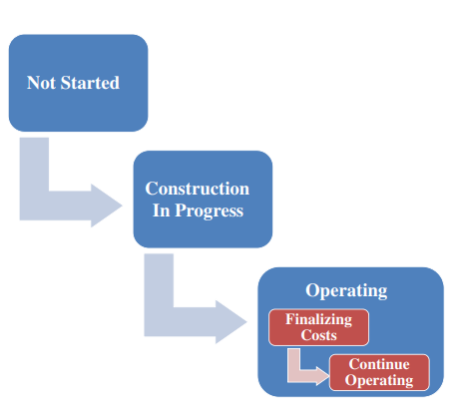
شکل 1: وضعیت نمایندگان
مدل پيشنهادي شبيه سازي پروژه ها به عنوان عواملي است كه براساس يك سناريوي شبيه سازي شده پيشرفت کرده و توسعه می یابند.این روش می تواند بهترین راه حل برای مدیریت سهام و تخصیص بودجه محدود به پروژه ها در آن را شناسایی کند. این مدل از مفهوم برنامه به دست آمده (ES) (Lipke 2013) برای شبیه سازی برنامه های پروژه استفاده می شود.

توسعه مدل شبیه سازی
همانطور که پیشتر مورد بحث قرار گرفت، پروژه ها در مدل شبیه ساز پیشنهاد شده در نظر گرفته می شوند. هر عامل می تواند در حالت های نشان داده شده در شکل 1 باشد (به عنوان مثال، شروع نشده، ساخت و ساز در حال انجام، یا عامل).
پروژه ها براساس سناریوی شبیه سازی و قوانین رفتاری آنها تعریف شده است. همانطور که در شکل 1 نشان داده شده است، هر پروژه ممکن است در هر یک از سه حالت اصلی و دو زیر ساخت(به عنوان مثال، هزینه های نهایی و ادامه عملیات) باشد. تعاریف و شرایط هر حالت در جدول 1 ارائه شده است.این عوامل به طور موفقیت آمیزی وارد وضعیت خواهند شد و از وضعیت آغاز نشده شروع به کار خواهند کرد.
اگر بودجه برای شروع یک پروژه اختصاص نیافته باشد یا هیچ اهداف پیشرفتی برای آن وجود نداشته باشد، این پروژه در حالت شروع نشده باقی خواهد ماند. در هر زمانی که پروژه اهداف بودجه یا پیشرفت را دریافت می کند در سناریوی شبیه سازی شناسایی می شود، و آن را وارد حالت ساخت و ساز در پیشرفت می کند. این پروژه تا زمانی که پیشرفت آن به ۱۰۰ % برسد در این وضعیت باقی می ماند. پس از تکمیل پروژه، این پروژه وارد وضعیت اجرایی می شود و هزینه های مربوط به آن را نهایی می کند. این پروژه می تواند در زمانی که تمام هزینه ها پرداخت شده (به عنوان مثال، retainage و بدهی)وارد سیستم عملیاتی شوند. پیامدها یک پروژه (یعنی، درآمد یا محصولات)می تواند هر زمانی که پروژه وارد وضعیت اجرایی می شود، محقق شود.
برای هر پروژه در سهام، داده های زیر باید به عنوان متغیرهای ورودی جمع آوری شوند:
• میزان انبارداری برنامه ریزی شده بر اساس طرح پروژه؛
• جریان انبساط برنامه ریزی شده پول نقد براساس طرح پروژه (جریان هزینه)؛
• پیش بینی نرخ تورم هزینه بر اساس شرایط قرارداد پروژه، شرایط بازار و پیش بینی های مربوط به قیمت؛
• نتیجه پروژه (به عنوان مثال، پول نقد، درآمد و مشتقات) پس از اتمام (می تواند تجمعی یا غیر تجمعی باشد)؛
• پيش بينی ها درمورد نرخ تشديد نتيجه پروژه، به طور جداگانه به دليل اختلافات ماهيت هزينه ها و درآمد ها و بازار آنها تعريف شده است؛ و
• افزایش فاکتور کارآیی (IEF)، که اخیرا برای هر پروژه معرفی شده است و به منظور بررسی رفتار پروژه در مورد مازاد بودجه تعریف شده است. IEF حداکثر نرخ را نشان می دهد که پروژه ای با مازاد بودجه می تواند در مقایسه با برنامه اصلی آن پیشرفت کند.
چهار مورد اول باید در یک فرمت توزیع شده زمان (مثلا سال، ماه، هفته، و غیره) برای دوره شبیه سازی در نظر گرفته شده ارائه شود. دو مورد آخر پارامترهای ثابت شبیه سازی است. نرخ رشد در نتیجه پروژه، نرخ پیش بینی شده برای نتایج پروژه پس از تکمیل پروژه است. اثرات افزایش هزینه ها و نرخ رشد پیش بینی شده برای نتایج پروژه با استفاده از ارزش فعلی خالص (NPV) محاسبه می شود که در معادله زیر ارائه می شود. (1):
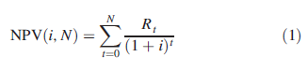
که در اینجا i= نرخ تخفیف؛ N = تعداد کل دوره ها؛ t = زمان ورود و خروج نقدی؛ و Rt = جریان نقدی / تورم خالص در زمان t.
IEF می تواند توسط کارشناسان و یا برنامه های برنامه ریزی شده بر اساس محاسبات خوش بینانه از مدت زمان لازم برای انجام فعالیت های پروژه فراهم شود. شکل 2 ورودی ها و خروجی های مدل مبتنی بر عامل را نشان می دهد.
سپس کاربر سناریو را برای ارزیابی مدل ارائه می دهد. سه راه برای ساخت یک سناریو وجود دارد:
• سناریوی تخصیص بودجه: در این نوع سناریو، بودجه اختصاصی برای هر پروژه باید ارائه شود. در نتیجه، رفتار پروژه ها و نمونه کارها در رابطه با تخصیص نشان داده می شود.
• سناریو پیشرفت فیزیکی: در این نوع سناریو، کاربر درصد پیشرفت فیزیکی برای هر پروژه را فراهم می کند. نتایج شبیه سازی شامل بودجه مورد نیاز برای هر پروژه برای دستیابی به پیشرفت مورد نظر خود است و مدل در نظر گرفته شده است برنامه و اثر هزینه های افزایش یافته است.
• سناریو بهینه سازی: در این نوع سناریو، بودجه حداکثر در دسترس در زمان مشخص در سطح سهم مشخص می شود و مدل منابع مالی را به پروژه ها بر اساس ترجیحات تعریف شده اختصاص می دهد. در هر گام زمانی، مدل اولویت بندی پروژه ها را براساس معیارها مشخص شده و بودجه محدودی را به پروژه ها اختصاص می دهد و از اولویت اول شروع می شود. این امر ممکن است که پروژه هایی که در پایین لیست رتبه بندی قرار دارند هرگز به دلیل محدودیت های بودجه هیچگونه منابع مالی دریافت نکنند و این پروژه ها ممکن است به تأخیر بیفتد.
عدد | وضعیت/ زیرمجموعه | تعریف
1. | شروع نشده | پروژه با توجه به سناریوی شبیه سازی شروع نشده است.
2. | ساخت و ساز در حال پیشرفت | پروژه براساس سناریو در حال پیشرفت است. پیشرفت فیزیکی بین 0 تا 100٪ است.
3. | عملیاتی | پیشرفت پروژه به پایان رسیده است و عملیاتی است (پیشرفت فیزیکی = 100٪).
3.1. | هزینه های نهایی | این پروژه به پایان رسیده است، اما هنوز به هزینه نهایی نیاز دارد.
3.2. | ادامه عملیات | پیشرفت فیزیکی این پروژه 100٪ است و تمام هزینه ها پرداخت می شود.
جدول .1 تعريف وضعیت عامل

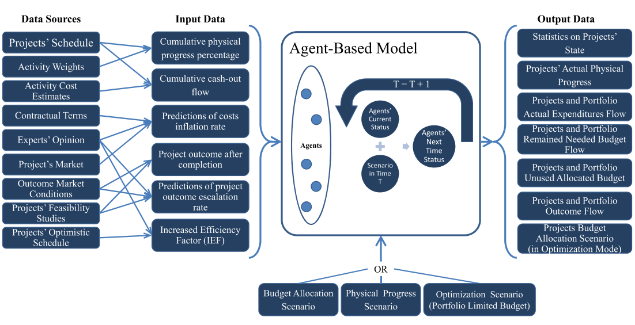
شکل 2: نمایش مقدماتی ورودی ها و خروجی های مدل مبتنی بر عامل
پیشرفت پروژه ها براساس برنامه پیشرفت فیزیکی آنها، طرح تخفیف، نرخ تورم هزینه و در نهایت بودجه اختصاص یافته (در اولین و سوم نوع سناریو) یا هدف پیشرفت فیزیکی (در نوع دوم سناریو) محاسبه خواهد شد. پس از اتمام پروژه، نتایج پیش بینی شده آن، با در نظر گرفتن نرخ رشد پیش بینی شده به موقع اتفاق می افتد.
در نوع اول و سوم سناریو، هر پروژه دارای مقدار بودجه موجود (BAvbl) در هر گام زمانی است. مدل NPV بودجه اختصاص یافته تجمعی (BNPVAvbl) را برای هر پروژه محاسبه خواهد کرد. بر اساس برنامه پیشرفت فیزیکی و طرح تخفیف، BNPVAvbl معادل درصد مشخصی از پیشرفت فیزیکی (PAvbl) است که در مورد بودجه اختصاص یافته موجود است. PAvbl بدون در نظر گرفتن آخرین زمان واقعی پیشرفت فیزیکی محاسبه خواهد شد. در نوع دوم سناریو، PAvbl در سناریو تعریف خواهد شد.
پروژه ها، با این حال، نمی توانند سریعتر از برنامه خود پیشرفت کنند. به عنوان مثال اگر بودجه اختصاصی بیش از نیاز پروژه باشد یا اگر اهداف به زودی از حد انتظار برآورده شوند، مدل برنامه زمان بندی پروژه را بررسی می کند و پیشرفت واقعی پروژه را به درستی محاسبه می کند. هر زمان که پیشرفت واقعی یک پروژه به 100٪ برسد نتیجه حاصل می شود.
در هر گام زمانی در مدل (که می تواند هر واحد زمان، بسته به اهداف مدل سازی و نمونه کارها، به عنوان مثال، سال، ماه، هفته، و غیره)، هر عامل حداکثر (Pmax) بر اساس آخرین پیشرفت تجمعی، ES، منحنی پیشرفت فیزیکی انباشته شده و IEF محاسبه می شود. در مقایسه با حداکثر پیشرفت قابل تصور به پیشرفت فیزیکی موجود بر اساس سناریو، هر پروژه درصد واقعی پیشرفت فیزیکی بعدی خود را مشخص می کند [معادله. (2)]
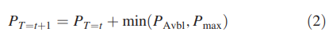
PAvbl = پیشرفت قابل دسترس براساس بودجه اختصاص یافته؛ and¼i = درصد پیشرفت تجمعی پروژه در زمان I؛ که در اینجا PTPmax = حداکثر پیشرفت قابل تصور.
شکل 3 یک مثال اساسی نشان میدهد که چگونه حداکثر پیشرفت قابل تصور زمان 8 براساس وضعیت پروژه در زمان 7 محاسبه می شود. ابتدا برنامه زمانبندی پروژه (ES) پروژه بر اساس پیشرفت فیزیکی در T ¼ 7 محاسبه می شود. سپس، پیشرفت تجمعی فیزیکی در T ¼ ðES þ1Þ محاسبه شده است. حداکثر پیشرفت قابل تصور در زمان 8، پیشرفت فیزیکی تجمعی در T ¼ ðES þ1Þ منهای پیشرفت تجمعی واقعی در زمان 7 است.
اگر بودجه اختصاص داده شده به پروژه از حداکثر پیشرفت قابل تصور (PAvbl >)تجاوز کند، بودجه باقیمانده به عنوان بودجه اختصاص یافته استفاده نشده است، و برای مرحله بعدی در دسترس است.
شبیه سازی مقدار زیادی اطلاعات را تولید می کند. برخی از این اطلاعات فقط برای پروژه ها قابل اجرا هستند، برخی از آن ها فقط برای نمونه کارها قابل استفاده است، و برخی از این اطلاعات در مورد پروژه ها و نمونه کارها کاربرد دارد. علاوه بر شناسایی مخارج واقعی، پروژه ها و نتایج واقعی پروژه ها، اطلاعات مربوط به کسری بودجه یا مبالغ بودجه می تواند به سازمان ها برای پیش بینی وضعیت آینده نمونه کارها و پروژه های آن کمک کند.

اعتبار سنجی مدل
داده های تاریخی از 36 پروژه که قبلا تکمیل شده برای اعتبارسنجی مدل استفاده شده است. در روش اعتبار سنجی داده های تاریخی، بخشی از داده ها برای تعیین اینکه آیا مدل به عنوان سیستم عمل می کند (Sargent 2007) استفاده می شود. این اطلاعات توسط سازمان مدیریت و برنامه ریزی (MPO 2017) ایران ارائه شده است و تمام پروژه ها به عنوان پروژه های زیربنایی حمل و نقل طبقه بندی می شوند. تمام پروژه ها قبل از سال 2010 آغاز شده و در سال ساخت در حال پیشرفت بوده است، به جز دو پروژه که در سال 2012 آغاز شد. این پروژه ها در پایان سال 2015 به اتمام رسیدند. در نتیجه کسری بودجه، 28 پروژه در اواخر سال 2015 به تعویق افتاد و برنامه ریزی شده و تاریخ تکمیل آن تا سال 2016 و 2017 تغییر یافت. گرچه این 28 پروژه به طور تاریخی بر اساس داده ها تکمیل نشده است، فرض می شود که آنها تکمیل شوند؛ فرض بر این است که برنامه های اواخر سال 2015 دقیقا اتفاق می افتد (با استفاده از داده ها در پروژه های ناتمام، توانایی های مدل برای یافتن سناریوهای تخصیص بهتر برای یک پروژۀ در حال انجام) نشان می دهد. بنابراین، داده ها از تمام 36 پروژه داده های واقعی تاریخی در بخش های آینده در نظر گرفته خواهد شد. جدول 2 برخی اطلاعات در مورد سال های شروع و پایان پروژه های پرونده مورد را ارائه می دهد.
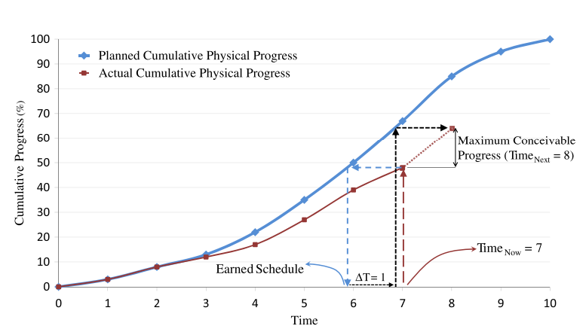
شکل 3. مثال محاسبه حداکثر پیشرفت قابل تصور (IEF = 1.0)
نتایج شبیه سازی نشان می دهد که مدل می تواند پیشرفت پروژه ها را شبیه سازی کند دقیقا همانطور که توسط داده های تاریخی نشان داده شده است. پروژه ها با تاریخ پایان کامل خود به پایان رسید و هزینه های آنها معادل داده های تاریخی بود. علاوه بر این، برای برآورد اثر IEF ها در یک آزمایش جدید، این عامل برای همه پروژه ها برابر با 1.0 بود. جدول 3 نتایج مدل شبیه سازی با این فرض را شرح می دهد.
همانطور که در ستون آخر جدول 3 نشان داده شده است، برخی از پروژه ها درصد پیشرفت تجمعی کمتر از 100٪ را نشان می دهند که نشان دهنده عدم قطعیت در نتیجه مدل در مقایسه با داده های تاریخی است. میانگین پیشرفت شبیه سازی پروژه ها در زمان اتمام تاریخی آنها با توجه به داده ها، 91.07٪ است.
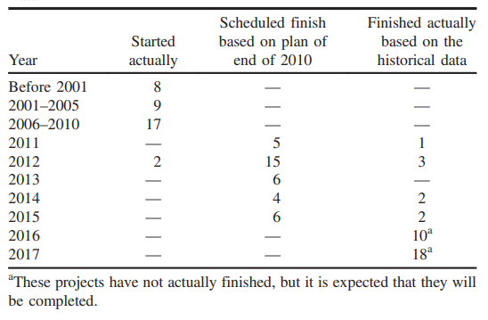
جدول 2. تعداد پروژه ها شروع و پایان هر سال بر اساس داده ها
تفاوت 8.93٪، با در نظر گرفتن تغییرات در برنامه پروژه قابل قبول است (یعنی پروژه های مجدد). زمان تکمیل شبیه سازی شده از 15 پروژه با داده های تاریخی یکسان است، 10 پروژه 1 تا 3 مرحله (یعنی سال) بعد از تاریخ تکمیل واقعی خود تکمیل کردند و 11 پروژه در طول دوره شبیه سازی تکمیل نشدند. لازم به ذکر است که این پروژه ها سریعتر از برنامه های ارائه شده در سال 2010 در حداقل یک دوره زمانی پیشرفت کرده اند. با در نظر گرفتن IEF ¼ 1.0، این پروژه ها قادر به جذب کل بودجه اختصاص یافته نبودند. اگر چه بودجه اختصاصی استفاده نشده برای پروژه ها در دسترس است، اما ارزش آن کاهش می یابد زیرا هزینه های ناشی از تورم ناشی از تاخیر یا پروژه های ناقص است.
پروژه های 23، 27 و 28 دارای سرعت نسبتا آهسته ای از پیشرفت هستند و برنامه های آنها باید به منظور اطمینان از اینکه آنها در سال 2017 تکمیل شده، تجدید نظر شده است. پروژه های 29 تا 36 در واقع قبل از سال 2015 تکمیل شده اند. نتایج شبیه سازی (جدول 3) نشان می دهد این مدل در مقایسه با داده های تاریخی مربوط به این پروژه 99.99٪ دقیق بود. این دقت ممکن است به دلیل تغییرات کمتر در برنامه های این پروژه ها پس از تعویق در پایان سال 2010 باشد.

نمونه کارها مورد
28 پروژه اول در جدول 3 که تا سال 2016 و 2017 به تأخیر افتاده بودند، نمونه ای از این تحقیق را برای نشان دادن توانایی های این مدل در بهینه سازی سناریوهای تخصیص بودجه در مجموعه ای از پروژه های در حال توسعه مورد بررسی قرار دادند. نتایج مدل را می توان با برنامه های پروژه مقایسه کرد و عملکرد مدل را در عمل نشان داد. این پروژه ها تا پایان سال 2017 با هزینه 189.91 میلیون دلار تکمیل خواهد شد. براساس داده های تاریخی، هر پروژه یک برنامه پیشرفت فیزیکی و بودجه در پایان سال ۲۰۱۰ داشت و داده های زیر به عنوان داده های ورودی در شبیه سازی استفاده شدند:
• نرخ تورم برای هر پروژه از سال 2011 تا 2015 محاسبه و وارد مدل شد؛ و
• IEF ها برای هر 28 پروژه برابر با 1.0 بود.
به منظور شناسایی بهترین راه حل برای مدیریت بودجه و برنامه ریزی، در این مطالعه، پنج سناریو شبیه سازی شدند (یعنی پیشرفت به عنوان برنامه ریزی شده، حداقل هزینه باقی مانده، حداقل بودجه بعدی، حداکثر میزان تولید و حداکثر میزان تولید، بهبود یافته است)( شکل 4). همانطور که در جدول 4 توضیح داده شده است، اولین سناریو یعنی (Progress as Planned) یک سناریوی پیشرفت فیزیکی است و چهار سناریوی بعدی (یعنی حداقل هزینه باقیمانده، حداقل بودجه بعدی، حداکثر میزان تولید و حداکثر میزان تولید، بهبود یافته) سناریوهای بهینه سازی با بودجه محدود در دسترس سالانه در سطح نمونه کارها همانند بودجه تاریخی پروژه ها در نمونه است.

شماره پروژه | برنامه ریزی شده (پایان 2010) | پایان واقعی  (داده های تاریخی) | پایان شبیه سازی(نتایج مدل) | درصد پیشرفت شبیه سازی شده در زمان پایان تاریخ در ستون سوم (٪)
1 | 2012 | 2016 | NF | 99.51
2 | 2011 | 2016 | 2016 | 100.00
3 | 2012 | 2017 | NF | 98.83
4 | 2011 | 2017 | 2017 | 100.00
5 | 2013 | 2017 | NF | 96.05
6 | 2012 | 2016 | NF | 96.49
7 | 2013 | 2017 | 2017 | 100.00
8 | 2013 | 2016 | NF | 96.66
9 | 2013 | 2016 | NF | 98.98
10 | 2012 | 2017 | 2017 | 100.00
11 | 2015 | 2017 | (2019) | 81.16
12 | 2015 | 2017 | (2018) | 84.96
13 | 2012 | 2017 | NF | 94.58
14 | 2015 | 2017 | (2020) | 71.79
15 | 2014 | 2017 | (2018) | 84.02
16 | 2012 | 2016 | NF | 97.52
17 | 2012 | 2017 | NF | 96.44
18 | 2014 | 2016 | 2016 | 100.00
19 | 2014 | 2017 | (2019) | 72.82
20 | 2012 | 2016 | 2016 | 100.00
21 | 2012 | 2017 | 2017 | 100.00
22 | 2013 | 2017 | 2017 | 100.00
23 | 2015 | 2017 | (2020) | 42.54
24 | 2012 | 2016 | NF | 95.60
25 | 2014 | 2017 | (2019) | 74.02
26 | 2013 | 2016 | NF | 99.49
27 | 2015 | 2017 | (2019) | 47.83
28 | 2015 | 2017 | (2019) | 49.46
29 | 2012 | 2012 | 2012 | 100.00
30 | 2012 | 2015 | 2015 | 100.00
31 | 2011 | 2012 | 2012 | 100.00
32 | 2012 | 2015 | 2015 | 100.00
33 | 2011 | 2011 | 2011 | 100.00
34 | 2012 | 2014 | (2015) | 99.91
35 | 2011 | 2014 | 2014 | 100.00
36 | 2012 | 2012 | 2012 | 100.00
 |  |  | Average progress | 91.07
جدول 3. مقایسه نتایج مدل با داده های تاریخی با فرض IEF = 1.0
در سناریوهای بهینه سازی، پروژه ها برای تعیین بهترین راه حل برای بودجه، برنامه و نتایج پروژه ها در دو سطح اولویت بندی می شوند.
• در حداقل هزینه باقی مانده، در سطح اول، مدل پروژه ها را با زمان باقیمانده شان اولویت بندی می کند (به عنوان مثال، مرتب سازی صعودی)و در سطح دوم، پروژه ها با توجه به هزینه های باقیمانده مرتب می شوند؛
• در سناریوی بودجه حداقل زمان بعدی، مدل پروژه ها را با زمان باقیمانده خود در سطح اول مرتب می کند، و دفعه بعدی آنها برای بودجه در سطح دوم مورد نیاز هستند(به عنوان مثال، مرتب سازی صعودی). و
• در حداکثر میزان تولید، سناریوهای بهبود یافته، پروژه ها بر اساس نسبت نزولی نتایج تا زمان باقیمانده در سطح اول (یعنی میزان تولید) و میزان صعودی هزینه باقیمانده در سطح دوم رتبه بندی می شوند.
به جز سناریوی پنجم (یعنی حداکثر میزان تولید - بهبود یافته)، سناریوهای بهینه سازی تنظیم می شود که تمام مراحل بعدی مورد نیاز برای هر پروژه را اختصاص دهد یا هیچ چیز را اختصاص ندهد. در این سناریوها، اگر زمان بعدی به بودجه یک پروژه بیش از بودجه موجود باشد، هیچ بودجه ای در آن مرحله زمانی دریافت نخواهد کرد. در سناریوی پنجم، مدل باقیمانده از بودجه موجود را به بالاترین رتبه پروژه اختصاص می دهد که هیچ بودجه ای دریافت نکرده است. حتی اگر بودجه اختصاصی برای برنامه در حال پیشرفت با توجه به برنامه کافی نباشد، می تواند به سمت تکمیل حرکت کند. با توجه به این سناریوها، امکان شناسایی راه حل های بهتر برای تخصیص بودجه و برنامه ریزی اهداف برنامه ریزی شده نشان می دهد که مدل شبیه سازی می تواند مجموعه ای از پروژه های پیشگیرانه را مدیریت کند و به مدیران سهام در درک رفتار و عدم اطمینان پروژه ها کمک کند.

پیشرفت به عنوان سناریوی برنامه ریزی شده
نتایج پیشرفت شبیه سازی شده به عنوان برنامه ریزی شده (در پایان سال 2010) در این بخش مورد بحث قرار گرفته است. برای شبیه سازی پیشرفت به عنوان سناریو برنامه ریزی شده، سناریوی پیشرفت فیزیکی برای ارزیابی بودجه مورد نیاز برای تکمیل پروژه ها به صورت برنامه ریزی شده استفاده شد و نحوه افزایش هزینه ها بر برآورد هزینه تاثیر می گذارد. سناریوی پیشرفت فیزیکی همانند برنامه توسعه فیزیکی پروژه ها در پایان سال 2010 طراحی شده است. نتایج سناریو پیشرفت به عنوان برنامه ریزی شده در جدول 5 شرح داده شده است.
همانطور که در جدول 5 نشان داده شده است، برای تکمیل پروژه ها دقیقا همانطور که در پایان سال 2010 برنامه ریزی شده، بودجه باید به 108.7 میلیون دلار در سال 2015 افزایش یابد. در بدترین دوره بودجه باید 145.1 میلیون دلار افزایش یابد تا برنامه ریزی شده در سال 2012 را برآورده می کند. مجموع کل بودجۀ اختصاصی اختصاص یافته از سال 2011 تا پایان سال 2015، 540.4 میلیون دلار است، در حالیکه سناریوی پیشرفت به عنوان برنامه ریزی شده در این دوره 649.2 میلیون دلار نیاز دارد. این بدان معنی است که اگر تقریبا 20 درصد پول بیشتری از سال 2011 تا 2015 در دسترس بود، تمام نمونه کارها در سال 2015 برای 619.2 میلیون دلار کمتر از سال 2017 خواهد بود. اگر این پروژه ها در سال 2017 تکمیل شود، افزایش بودجه قابل توجهی در تاریخ های واقعی در سال 2016 و 2017 به دلیل افزایش هزینه ها و نرخ تورم پیش بینی شده در این سال ها است.
همانطور که در جدول 5 مشخص شده است، این نمونه کارها را می توان در پایان سال 2017 با حدود 33 درصد کمتر پول تکمیل کرد. این نشان می دهد که به علت کمبود نقدی بین سال های 2011 تا 2015، تمام 28 پروژه با کسری بودجه، تاخیر در برنامه و افزایش هزینه ها مواجه شدند.
عدد | نام | اولویت اول دومین سطح اولویت
1 | پیشرفت به عنوان برنامه ریزی شده | سناریوی پیشرفت فیزیکی برنامه ریزی شده برای شناسایی بودجه و جریان نقدی مورد نیاز برای تکمیل پروژه ها با توجه به برنامه در پایان سال 2010 استفاده می شود
2 | حداقل هزینه باقیمانده | زمان باقیمانده کمتر | کمترین هزینه باقیمانده
3 | حداقل بودجه بعدی | زمان باقیمانده کمتر | کمترین زمان برای بودجه نیاز بود
4 | حداکثر میزان تولید | نسبت بالای نتیجه به زمان باقی مانده | کمترین هزینه باقیمانده
5 | حداکثر میزان تولید - بهبود یافته | نسبت بالای نتیجه به زمان باقی مانده | کمترین هزینه باقیمانده
جدول .4 شرح پنج سناریو تست شده
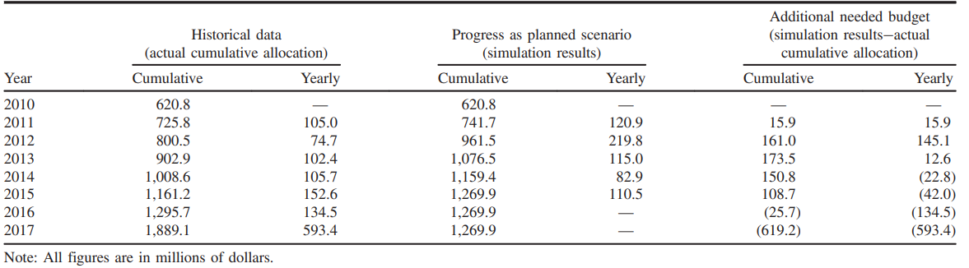
جدول 5: پیشرفت به عنوان بودجه برنامه ریزی شده سناریو تخصیص یافته در مقایسه با داده های تاریخی

سناریوهای بهینه سازی
نتایج سمینارهای بهینه سازی شبیه سازی شده (جدول 4) در این بخش مورد بحث قرار گرفته است. به منظور آزمون توانایی مدل برای شبیه سازی نتایج پروژه و شناسایی بهترین راه حل برای تخصیص بودجه برای دستیابی به این نتایج، نتایج حاصل از پروژه ها به عنوان نتایج به دست می آیند، زیرا داده های تاریخی حاوی اطلاعاتی درباره درآمد مالی پروژه ها نیستند. همانطور که این پروژه ها شامل حمل و نقل هستند، نتیجه آنها نوعی زیرساخت حمل و نقل، از جمله راه آهن، بزرگراه ها، جاده ها، و غیره است. بنابراین، نقطه مشترک نتایج (به عنوان مثال، کیلومتر) به عنوان یک نتیجه به مدل وارد می شود.
شکل 4 نتایج نمونه کارها را در چهار سناریو بهینه سازی نشان می دهد.
همانطور که در شکل 4 نشان داده شده است، جریان نتایج در تمام چهار سناریو بهینه سازی در مقایسه با داده های تاریخی بسیار بهبود یافته است. با این وجود در سال 2017 بر اساس داده های تاریخی (همه پروژه ها در سال 2016 و 2017 به پایان رسیده است)، تکمیل زودهنگام برخی از پروژه ها می توانست به پروژه های دیگری برای سرمایه گذاری در کارفرمایان کمک کند. با توجه به نتایج نشان داده شده در شکل 4، سناریو بهبود حداکثر تولید، بهتر از سه سناریو دیگر کار می کرد. نتیجه این سناریو 4،727 کیلومتر است، در حالی که نتیجه کل مجموعه ها 4،983 کیلومتر است. با این حال، حداقل هزینه های باقیمانده و سناریوهای بودجه بعدی در آینده، از نتایج ابتدایی پروژه ها (به عنوان مثال در سال 2012) بهتر است، اما این نتایج در پایان شبیه سازی به عنوان سناریوی بهبود حداکثر تولید با توجه به تخصیص بودجه به پروژه ها با نرخ تولید بالاتر می باشد. در حالی که سناریوهای حداکثر تولید به بالاترین میزان خود در سال 2017 می رسند، دو سناریو اول به بالاترین حد خود در سال 2020 می رسند. علاوه بر این، سناریو بهبود حداکثر تولید، نزدیکترین نتایج را به سناریو پیشرفت به عنوان برنامه ریزی شده در مقایسه با سایر سناریوها دارد. هنگامی که سناریوهای نرخ بالای تولید بهبود یافته و غیرمترقبه مقایسه می شوند، واضح است که روش بهبود یافته به خوبی کار می کند و 47 کیلومتر زیرساخت اضافی را به وجود آورد.
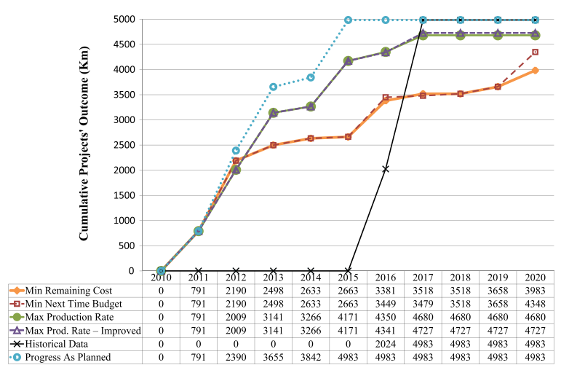
شکل 4: نتایج جریان سهام در چهار سناریو بهینه سازی
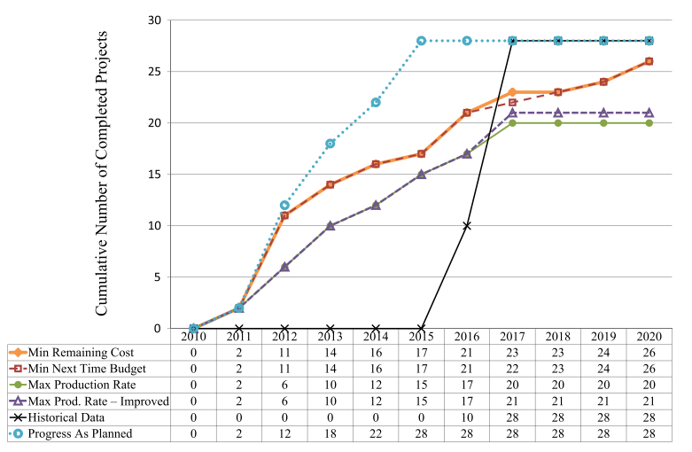
شکل 5. جریان تکمیل پروژه در چهار سناریو بهینه سازی
شکل 5 جریان تکمیل پروژه را در چهار مرحله بهینه سازی نشان می دهد.
نزدیکترین سناریو بهینه سازی سناریو پیشرفت برنامه ریزی شده حداقل هزینه های باقیمانده است. در این سناریو بهینه سازی، 23 و 26 پروژه به ترتیب در سال های 2017 و 2020 تکمیل خواهند شد. جالب است که با توجه به تعداد کیلومتر تکمیل شده، نتایج سناریوی ماکزییم میزان تولید پیشرفته، بهتر از سایر سناریوها است (شکل 4)، اما تعداد پروژه های تکمیل شده آن به اندازه سناریوهای دیگر نیست (شکل 5 ) این وضعیت نتیجه اولویت های تعیین شده و انتخاب پروژه ها بر اساس اولویت است. اگر چه تعداد پروژه های تکمیل شده در سال های 2016 و 2017 در داده های تاریخی بیشتر است، پروژه های به پایان رسیده زودتر (همانطور که در صحنه های بهینه سازی) می تواند به سازمان کمک کند که از پروژه های تکمیل شده درآمد داشته باشد.
جدول 6 زیرساخت های جاده ای کالیفرنا که هر پروژه تولید می کند و سال پایان آن در چهار مرحله بهینه سازی می باشد را نشان می دهد. اگرچه مجموع پروژه های تکمیل شده در حداقل هزینه های باقیمانده و سناریوهای بودجه در آینده، در هر سال بسیار مشابه است، پروژه های تکمیل شده متفاوت هستند (یعنی پروژه ها 11، 14، 15، 25، 27 و 28). با توجه به سناریوهای حداکثر میزان تولید بهبود یافته، سال آخر پروژه های 19، 27 و 28 متفاوت است، که منجر به تعداد مختلف کیلومتر های تکمیل شده در سال 2016 و 2017 می شود. مقایسه مقادیر حداکثر میزان بهبود تولید و حداقل هزینه باقی مانده در 2013، روشن است که دو سناریو بودجه اختصاص داده شده به پروژه های مختلف، منجر به نتایج بیشتر در سناریوی بهبود حداکثر تولید در آن سال شده است(شکل 4). پروژه های 5 و 7 که برای تخصیص بودجه در حداکثر سناریوی بهبود تولید در سال 2013 انتخاب شده اند، بیشتر از 700 کیلومتر بیشتر از پروژه های انتخاب شده با سناریوی حداقل هزینه باقی مانده (یعنی پروژه ها 6، 9 و 22) داشته اند.
چهار سناریو بهینه سازی نتایج بهتری از داده های واقعی تولید کرده و راه حل های بهتر برای تخصیص بودجه ها و تکمیل هر پروژه را بر اساس برنامه مشخص نمود. به عنوان مثال، نتایج نشان می دهد که این سازمان می تواند کمک مالی به پروژه های پیشرو را با استفاده از درآمد حاصل از پروژه های پیشین انجام دهد. این شبیه سازی های بهینه سازی نشان می دهد که این مدل قادر به شناسایی بهترین راه حل برای مدیریت پروژه ها در پروژۀ نمونه است و این اطلاعات می تواند به سازمان کمک کند که تصمیمات آگاهانه تری برای مدیریت نمونه کارها از پروژه ها بگیرد.

شماره پروژه | پروژه تولید  (km) |  | Optimization scenarios
 |  | حداقل هزینه باقیمانده | حداقل بودجه بعدی | حداکثر میزان تولید | حداکثر میزان تولید - بهبود یافته
1 | 997 | 2012 | 2012 | 2012 | 2012
2 | 506 | 2011 | 2011 | 2011 | 2011
3 | 120 | 2012 | 2012 | 2012 | 2012
4 | 285 | 2011 | 2011 | 2011 | 2011
5 | 612 | 2016 | 2016 | 2013 | 2013
6 | 200 | 2013 | 2013 | 2017 | 2017
7 | 410 | NF | NF | 2013 | 2013
8 | 90 | 2014 | 2014 | 2014 | 2014
9 | 53 | 2013 | 2013 | NF | NF
10 | 40 | 2012 | 2012 | 2012 | 2012
11 | 225 | 2020 | NF | 2015 | 2015
12 | 100 | 2020 | 2020 | 2017 | 2017
13 | 35 | 2012 | 2012 | 2014 | 2014
14 | 590 | NF | 2020 | 2015 | 2015
15 | 90 | 2017 | 2016 | 2015 | 2015
16 | 60 | 2012 | 2012 | 2013 | 2013
17 | 50 | 2012 | 2012 | 2013 | 2013
18 | 37 | 2016 | 2016 | NF | NF
19 | 30 | 2015 | 2015 | 2017 | 2016
20 | 11 | 2012 | 2012 | NF | NF
21 | 61 | 2012 | 2012 | 2012 | 2012
22 | 55 | 2013 | 2013 | NF | NF
23 | 140 | 2019 | 2019 | 2016 | 2016
24 | 25 | 2012 | 2012 | NF | NF
25 | 30 | 2016 | 2017 | NF | NF
26 | 45 | 2014 | 2014 | NF | NF
27 | 39 | 2016 | 2018 | 2016 | 2017
28 | 47 | 2017 | 2016 | NF | 2017
Total number of completed projects |  | 26 | 26 | 20 | 21
جدول 6. پایان سال هر پروژه در چهار مرحله بهینه سازی

بحث
یک سهام با 28 پروژه برای تست مدل شبیه سازی مبتنی بر عامل شبیه سازی شده است. سناریو پیشرفت برنامه ریزی شده و چهار سناریو بهینه سازی شده شبیه سازی شده و نتایج با داده های تاریخی از یک گروه از پروژه های زیربنایی حمل و نقل در ایران مقایسه شد. در سناریو اول، میزان بودجه و جریان نقدی مورد نیاز برای تکمیل پروژه ها با توجه به برنامه در پایان سال 2010 با استفاده از سناریوی پیشرفت برنامه ریزی شده مورد بررسی قرار گرفت. پروژه ها در چهار سناریو بهینه سازی اولویت بندی شدند و این سناریو ها برای بررسی بودجه اختصاص داده شده به هر پروژه نمونه کارها مورد استفاده قرار گرفت.
نتایج شبیه سازی نشان می دهد که شیوه های بسیار مفیدی برای مدیریت مجموعه پروژه ها وجود دارد. مقدار زیرساخت حمل و نقل تولید شده (به عنوان مثال، تعداد کیلومتر تکمیل شده)پارامتر مهم تری محسوب می شود و حداکثر سرعت تولید، نتایج بهتری نسبت به آنچه که در واقع بر مبنای داده های تاریخی رخ داده است، تولید می کند. سناریوی حداقل هزینه باقی مانده بهترین سناریو بهینه سازی است اگر تعدادی از پروژه های تکمیل شده مهم ترین عامل برای مدیر سهام باشد. اگر چه سناریوهای بهینه سازی را می توان بهبود بخشید تا راه حل های بهتر را شناسایی کنند، چهار سناریو که در این مدل استفاده می شود، نتایج بهتری را نسبت به نتایج واقعی پروژه های ایران بدست آورد. اطلاعات این شبیه سازی می تواند به مدیران سهام با بودجه های محدود کمک کند تا تمام پروژه ها را با تمرکز بر پروژه های مهم و استفاده از درآمد حاصل از پروژه های تکمیل شده برای تامین مالی پروژه های دیگر در سهام، تکمیل کند.
بعضی از مطالعات قبلی متمرکز بر تخصیص منابع چندتایی و برنامه ریزی مبتنی بر مالی بوده و فعالیت های هر پروژه سهام را مورد بررسی قرار داده است. مدل شبیه سازی مبتنی بر عامل، دیدگاه وسیعتری از پروژه ها را به نمایش می گذارد. از عناصر اساسی (یعنی هزینه ها و برنامه های برنامه) استفاده می کند که بخشی از هر پروژه ساختمانی است. در نتیجه، این مدل می تواند توسط سازمان هایی با تعداد زیادی از پروژه ها که ممکن است نرم افزار برنامه ریزی مختلف، ساختار شکست کاری و غیره داشته باشد استفاده کند.

نتیجه گیری
در این مقاله، یک مدل شبیه سازی مبتنی بر عامل برای شبیه سازی فرایند تخصیص بودجه و پیشرفت پروژه ها در نمونه کارهائی از پروژه های ساختمانی مالک ایجاد شده است. مدل شبیه سازی پیشنهادی به دانش سازمان مدیریت کمک می کند تا سازمان ها سناریوهای تخصیص بودجه را بهینه کنند و یک سناریوی کارآمد پیدا کنند که می تواند منجر به پروژه های قبلی، کاهش هزینه های ساخت وساز، و تاخیر ساخت کم تر شود. این مدل شبیه سازی شیوه های انجام پروژه ها براساس بودجه موجود، با استفاده از پیشرفت فیزیکی برنامه ریزی شده تجمعی و صرفه جویی در برنامه ریزی شده انجاممی دهد. در این مدل، از فرمول NPV برای محاسبه اثر افزایش هزینه ها با استفاده از نرخ تورم برای هر پروژه استفاده می شود. علاوه بر این، نتایج پروژه ها (مثلا درآمد و مشتقات) و رشد آنها در مدل شبیه سازی شده است. همانطور که نتایج نشان می دهد، این مدل قادر به بهینه سازی و تخصیص بودجه های محدود بر اساس اولویت پروژه ها و شناسایی کارآمد ترین راه برای تکمیل پروژه ها است. هر پروژه دارای حداکثر پیشرفت قابل قبول محاسبه شده با استفاده از ES از پروژه در هر گام زمان است و این IEF، عامل جدیدی است که برای شبیه سازی اثر مازاد بودجه در پیشرفت پروژه استفاده می شود.
این مدل بر اساس شبیه سازی داده های تاریخی مجموعه ای از 36 پروژه معتبر است. نتایج شبیه سازی مشابه داده های تاریخی بود که IEF های دقیق در مدل استفاده شد و تقریبا برای همه 36 پروژه.IEF 1.0 بود.
نمونه ای از 28 پروژه به عنوان نمونه موردی در این مدل به منظور بررسی سناریوهای مقرون به صرفه تر شبیه سازی شده است و این سناریوها استراتژی های سازمانی را شناسایی کرده اند که می توانند نتایج پروژه ها را نسبت به داده های تاریخی بهبود بخشد. به طور خاص، استفاده از یک سناریوی بهینه شده ممکن است به تکمیل زود هنگام بعضی از پروژه ها منجر شود. در این وضعیت، درآمد حاصل از پروژه های تکمیل شده می تواند برای تامین مالی پروژه های دیگر مورد استفاده قرار گیرد.
نتایج مدل شبیه سازی مبتنی بر عامل مورد بحث در این مقاله نشان می دهد که این مدل می تواند به مدیران نمونه کار کمک کند تا نگرانی های خود را نسبت به تخصیص و برنامه های بودجه کاهش دهند. این مدل می تواند برای شناسایی سناریوهای کارآمد برای تخصیص بودجه استفاده شود که می تواند منجر به پروژه های پیشنهادی و درآمد و کاهش هزینه های ناشی از پروژه های تاخیری شود.
سناریوهای مختلف (مثلا تخصیص بودجه، پیشرفت فیزیکی یا سناریوهای بهینه سازی) را می توان با استفاده از این مدل ارزیابی کرد. این مدل می تواند مورد استفاده قرار گیرد تا تأثیر تخصیص بودجه بر پیشرفت پروژه ها و مقدار پول مورد نیاز برای رسیدن به اهداف برنامه ریزی شده را مشخص کند. این مدل همچنین می تواند برای شناسایی موثر ترین روش برای رتبه بندی پروژه ها در یک سهام و تخصیص بودجه استفاده شود. این مدل جدید است و تحقیقات آینده باید زمینه های بیشتری را در روند ساخت و ساز مربوط به مدیران سهام بررسی کنند.
